МИНИСТЕРСТВО ОБРАЗОВАНИЯ И НАУКИ РЕСПУБЛИКИ ТАТАРСТАН
Республиканский конкурс профессионального мастерства работников сферы воспитания и дополнительного образования «Воспитать человека»

Номинация «Управление воспитательным процессом»

ПАСПОРТ ВОСПИТАТЕЛЬНОЙ ПРАКТИКИ
«УПРАВЛЕНЧЕСКАЯ ПРАКТИКА ОРГАНИЗАЦИИ НАСТАВНИЧЕСТВА В МЕТОДИЧЕСКОМ ОБЪЕДИНЕНИИ КЛАССНЫХ РУКОВОДИТЕЛЕЙ ЧЕРЕЗ ПРЕДМЕТНО-ОБРАЗОВАТЕЛЬНУЮ СРЕДУ ОРГАНИЗАЦИИ»

Автор воспитательной практики: заместитель директора по воспитательной работе
МБОУ Лицей № 182
Кировского района
г. Казани
Камалов Разих Радифович

г. Казань
2024
Полное название воспитательной практики | Управленческая практика организации наставничества в методическом объединении классных руководителей через предметно-образовательную среду организации
ФИО, должность и наименование образовательной организации авторов воспитательной практики | Камалов Разих Радифович, заместитель директора по воспитательной работе, МБОУ «Политехнический Лицей № 182» Кировского района г. Казани
Аннотация воспитательной практики | Управленческий проект, разработан в рамках федерального проекта по развитию личностного потенциала. Проект успешно вписывается в общую концепцию развития лицея в реализации проекта по наставнической деятельности в школьных методических организациях классных руководителей. С целью развития у педагогов и школьников компетентностей XXI века, перед организацией стояла задача создание эффективной модели наставничества, которая позволяет эффективно организовать работу по обмену опыту, повышения профессиональной компетентности внутри школьного методического объединения классных руководителей. Стартовым контекстом стало создание проектной лаборатории школьного методического объединения классных руководителей «ШМО.Лаб». Реализация системы наставнической работы внутри лаборатории среди участников образовательного процесса, послужило повышению профессиональных компетенций кадров, адаптации молодых специалистов, развитие молодежных движений, расширение социального партнерства, продвижение проектной и конкурсной деятельности.
Ключевые слова воспитательной практики | Индивидуализация, цифровизация, технологизация, непрерывность, экосистемный подход, компетентностный подход, предполагающий новые роли учителя: педагогический дизайнер, наставник, тьютор, коуч, тренер, ментор, консультант, эксперт.
Актуальность внедрения воспитательной практики | Современной школе нужен профессионально-компетентный, самостоятельно мыслящий педагог, психологически и технологически готовый к реализации гуманистических ценностей на практике, к осмысленному включению в инновационные процессы.  В настоящее время наблюдаются следующие противоречия, которые связаны с системой подготовки педагогических кадров и изменениями, происходящими в образовании, предъявляющими большие требования к учителю: снижение готовности молодых учителей к самостоятельному вхождению в профессиональное педагогическое поле, неразвитость субъектной позиции, нежелание закрепиться в профессии, неспособность понять самого себя. Учителя, имеющие опыт, также сложно перестраивают свою систему работы в соответствии с новыми трендами в образовании. В период нестабильности, неопределенности, изменчивости, сложности, информационной насыщенности возникает необходимость в посреднике между формирующимся педагогом и миром. В качестве такого посредника и выступает наставник. Отчасти, он может снять эти противоречия.  Выявленные противоречия несоответствия педагогических кадров требованиям и вызовам времени позволили сформулировать проблему возрождения института наставничества в целом и поиск новых форм наставничества в образовании. Одним из таких форм является организация работы школьного методического объединения через создание лаборатории по научно-исследовательской и проектной деятельности. Реализация данного проекта позволяет оказать  поддержку молодым специалистам, создать ситуацию успешности работы молодого учителя, так и опытных педагогов. Решением данных задач в нашем лицее, является организация наставнической деятельности, система работы школьных методических объединений в проектных, образовательных лабораториях «ШМО.Лаб».
Цель и задачи воспитательной практики | Цель: является реализация наставнической системы работы внутри школьных методических объединений классных руководителей.  Задачи:  1.Создание проектных лаборатории школьных методических объединений «ШМО.Лаб», в качестве материально-технических, информационно-методических, психолого-педагогических условий для развития совместной исследовательской и проектной деятельности учителей, учащихся, родителей во внеурочное время;  2.Разработка и интеграция сквозных программ внеурочной деятельности в области гуманитарных, математических наук, естественнонаучных, дисциплин, компьютерных технологий и робототехники с привлечением родительской общественности;  3.Создание профессионального сообщества педагогов в системе наставнической работы;  4.Повышение 4К компетенций среди участников образовательного процесса;
Целевая аудитория воспитательной практики | Участники образовательного процесса: педагоги, родители, ученики.
Краткий анализ воспитательной практики | Представлен в приложении № 1 к Паспорту воспитательной практики
Технологии и методы реализации воспитательной практики | Наставничество в группе, реверсивное (взаимное) наставничество, партнерское наставничество, традиционная/индивидуальная форма наставничества («один-на-один»), тьюториал, сторителлинг, тренинг, образовательное событие, нетворкинг, коворкинг, супервизия, тренд-сессия, форум.
Ресурсы, необходимые для реализации воспитательной практики | 1.Нормативно-правовое обеспечение (разработаны локальные акты, регулирующие проектную, образовательную деятельность и наставническую деятельность в организации). 2.Кадровое обеспечение. Лицей на 2021/2022 учебный год укомплектован педагогическими кадрами на 100%. Доля педагогов, имеющих базовое образование, соответствующее преподаваемым дисциплинам – 100%. Средний возраст педагогического коллектива составляет 35 лет. Педагогический коллектив имеет высокий профессиональный уровень.  3.Научно-методическое и информационное обеспечение реализации проекта, происходит через основные центры Лицея: информационно-библиотечного центра, читального зала, учебных кабинетов и лабораторий, административных помещений, школьного сервера, школьного сайта, внутренней (локальной) сети, внешней (в том числе глобальной) сети.  4. Материально-техническое обеспечение. Общая площадь помещений, в расчёте на 1 ученика, составляет 8,7 кв.м. Кабинеты и лаборатории лицея оснащены компьютерами, проекторами, интерактивными досками, мониторами, документ-камерами, конструкторами, инновационным оборудованием для исследовательской, проектной деятельности. Сегодня муниципальное бюджетное общеобразовательное учреждение «Политехнический лицей №182» - одна из школ Республики Татарстан по реализации проекта «Цифровая образовательная среда» (Приложение 3,4).
Период реализации воспитательной практики | Период: 2022-2024гг.  В приложении № 2 к Паспорту воспитательной практики представлен план-график реализации воспитательной практики по Диаграмме Ганта.
Ожидаемые результаты воспитательной практики | Полученные количественные и качественные результаты и эффекты:  1.Развитие 4К компетенций среди педагогов и учащихся организации.  2. Работа с одаренными детьми. Повышение качества обучения образовательного процесса, увеличение количества учащихся, вовлечение в инновационную проектную деятельность. Положительная динамика в результативности по различным формам творческих достижений учащихся (олимпиады, конференции, выставки, соревнования и других видов значимых достижений)  3. Высокие результаты в участии педагогов в системе работы наставничества в грантовых конкурсах.  4. Современная инновационная образовательная среда. Школьная лаборатория «ШМО.Лаб» обогатит развивающуюся образовательную среду, позволит качественно организовать работу всех лабораторий, входящих в ее состав, оптимизирует экономическую политику школы за счет вложения средств в проект, соответствующий новым ФГОС. Организация работы лаборатории творческого проектирования «Инновационная лаборатория», информационно-технического рабочего пространства, на основе которого возможна виртуальная и материальная реализация обучающимися идей, связанных с реализацией проектной деятельности, решением технических задач современными методами. Расширение социальных связей и выстраивание сетевого взаимодействия с другими учреждениями, организациями по развитию и популяризации воспитательных проектов.  Реализация на базе лицея лаборатории «ШМО.Лаб» позволил запустить к функционированию дополнительно 15 кружков, в которых реализуются программы дополнительного образования детей различной направленности: художественной, научно-исследовательской, социально-педагогической, туристско-краеведческий (Приложение 3,5).
  Учебный период | Наименование проекта (конкурса)
  2019-2020 | Победа в конкурсе грантов в рамках реализации мероприятия «Создание сети школ, реализующих инновационные программы для отработки новых технологий и содержания обучения и воспитания, через конкурсную поддержку школьных инициатив и сетевых проектов» ведомственной целевой программы «Развитие современных механизмов и технологий дошкольного и общего образования» государственной программы Российской Федерации «Развитие образования», Конкурс 2020 Лот № 4. Разработка и апробация учебных программ, курсов, модулей с учетом внедрения искусственного интеллекта», 2020 г.
  2020 | Победа в конкурсе «Пятьдесят лучших инновационных идей для Республики Татарстан» с проектом «Многофункциональный веб-сервис «Quick Check», 2021 г.
  2020 | Победа во Всероссийском конкурсе «Команда СберКласса-2020» в номинации «Лидер СберКласса», АНО «Платформа новой школы»
  2021 | Победа в грантовом конкурсе «Поддержка муниципальных дошкольных образовательных организаций и муниципальных общеобразовательных организаций в реализации проектов, направленных на сохранение и развитие языков, традиций, культур народов, проживающих на территории Республики Татарстан, в рамках Года родных языков и народного единства» на 2021 год, 2021 г.
  2021 год | Победители Республиканского конкурса грантовых проектов «50 инновационных идей Республики Татарстан», по лоту «Разработка и апробация учебных программ, курсов, модулей с учетом внедрения искусственного интеллекта»
  2022 год | Получение гранта в рамках Всероссийского конкурса «Успешная школа 2022», реализация проекта инновационная лаборатория «СберЛаб 4.0» по развитию проектной деятельности
  2022 год | Получение гранта в рамках Всероссийского конкурса грантовых проектов «Сквозные Образовательные Траектории», по реализации веб-сайта «Цифровая школа управление образовательным процессом»
Описание воспитательной практики

Поддержка молодых специалистов, а также вновь прибывших специалистов в конкретное образовательное учреждение – одна из ключевых задач образовательной политики. Необходимо создавать ситуацию успешности работы молодого учителя, так и опытных педагогов. Решением данных задач в нашем лицее, является организация наставнической деятельности, система работы школьных методических объединений в проектных, образовательных лабораториях «ШМО.Лаб». Работа построена таким образом, что наставники и наставляемые в позиции «учитель-учитель», «учитель-ученик» «родитель-ученик» создают, моделируют, реализуют научно-исследовательские и воспитательные проекты «под результат» в инновационных лабораториях «ШМО.Лаб». Инновационная площадка с лабораториями по различным направлениям проектной деятельности, позволит участникам образовательного процесса реализовать широкий спектр проектов. Главная задача зоны образовательной лаборатории – вовлечь участников образовательного процесса в живую экспериментальную, проектную работу. Зоны лаборатории охватывают различные научные и культурно-исторические области и могут быть использованы как для игровых занятий, так и для проведения серьезных тематических исследований, проектов т.е. это условия, в которых у педагогов и учащихся будет развиваться учебная инициатива, способности, интересы и сформируется установка на непрерывное образование в течение жизни.
Единение основных субъектов образовательного процесса ученик – учитель - родители отражается в направленности нашего управленческого образовательного проекта в формировании у участников образовательного процесса проектно-исследовательских компетенций в условиях изменяемой инновационной образовательной среды, а у родителей включенность в социально-полезную деятельность организации и большего доверия к образовательной организации. Лицей активно привлекает родителей к сотрудничеству. Достаточно высокий уровень образованности родителей (более 50% родителей имеют высшее образование) позволяет школе активно привлекать их к развитию системы образования в образовательной организации в целом. Именно поэтому у администрации и педагогов поставлена задача создать условия для участия родителей в моделировании программы внеурочной деятельности школы, которая является частью основной образовательной программы. Таким образом, родители становятся непосредственными участниками образовательного процесса.
Все вместе, несомненно, способствует сближению взрослых и детей. Моделирование инновационной образовательной среды через создание проектной лаборатории «ШМО.Лаб» организует образовательное пространство лицея и будет способствовать созданию «эффективных моделей организации образовательного пространства», реализации системы работы наставничества, повышения мотивации участников образовательного процесса к проектно-исследовательской деятельность в области науки, культуры и воспитания, привлечению социальных партнеров к реализации социально-полезной деятельности.
Проект разработан на интеграции трех векторов развития интеллектуального направления внеурочной деятельности в МБОУ «Лицей №182». Вектор расширения содержания образования во внеурочной деятельности
- вектор качества и эффективности внеурочной деятельности;
- вектор создания интерактивной инновационной образовательной среды лицея;
- вектор создания интерактивной инновационной образовательной среды лицея;
Данные вектора обеспечивают необратимость и эффективность процесса внедрения ФГОС как главного федерального направления развития школы и достижения нового качества российского образования. В целом проект рассчитан на использование и развитие имеющихся в образовательной организации ресурсов в новых условиях интеграции развития интеллектуального направления внеурочной деятельности. Ключевой интегрирующей составляющей является проектная лаборатория «ШМО.Лаб», содержание деятельности которой представляет собой непрерывную практику реализации проектно-исследовательской деятельности в системе наставнической деятельности.

Приложение № 1
к Паспорту воспитательной практики

Краткий анализ воспитательной практики

«Управленческая практика организации наставничества в методическом объединении классных руководителей через предметно-образовательную среду организации»

Внутренние факторы | Внешние факторы
Сильные стороны | Возможности
1.Наличие опытных кадров  2.Обученные новым требованиям кадры начальной, средней, основной школы.  3.Положительный опыт организации внеурочной деятельности.  4.Положительный опыт организации проектной и исследовательской деятельности.  5.Положительный опыт создания здоровьесберегающей и развивающей среды.  6.Использование технологий развивающего обучения  7.Новые формы методической работы в системе работы наставничества.  8.Материально-техническая оснащенность организации. | 1.Сотрудничество с социальными партнерами: возможность использования образовательных площадок и кадров иных образовательных организаций.  2.Наличие сертифицированных, опытных наставников.  3.Вовлечение родителей в образовательное пространство школы.  4.Формирование у всех участников образовательного процесса базовых умений и знаний в области проектной деятельности.
Слабые стороны | Риски
1. Самоустранение родителей  2. Необходимо время для адаптации педагогов к новой системе работы наставничества  3. Большая учебная нагрузка кадров | 1.Отсутствие мотивации у некоторых педагогов, страх перед новыми проектами.  2.Перегрузка педагогов-наставников  3.Настороженное отношение некоторых родителей и педагогов к реализации новых проектов в организации.

Приложение № 2
к Паспорту воспитательной практики

План-график реализации воспитательной практики

«Управленческая практика организации наставничества в методическом объединении классных руководителей через предметно-образовательную среду организации»

№ | Наименование этапа | Длительность | Временные рамки проекта (может указываться в днях, месяцах)
№ | Наименование этапа | Длительность | Январь-февраль | Март-апрель | Июнь-июль | Август-сентябрь | Октябрь-ноябрь | Декабрь
1. | Подготовительный этап:  -оборудование помещения для лаборатории «ШМО.Лаб»;  -обеспечение высокотехнологичным оборудованием;  -разработка программы «ШМО.Лаб.».  -формирование методической базы.  -обучение педагогических кадров. -привлечение социальных партнеров. | 17.01.2022-01.04.2022
2. | Организационный этап:  -ведение наставнической системы работы в проектной лаборатории «ШМО.Лаб.»  -расширение и совершенствование материально- технической базы лаборатории.  -участие в грантовых конкурсах, привлечение родителей и социальных партнеров.  -организация мероприятий для реализации системы работы наставников.  -повышение уровня технической грамотности педагогических работников.  -совершенствование профессионального мастерства педагогов через образовательные мероприятия, тренинги, форумы. | 01.04.2022-01.12.2023
3. | Аналитический  -Мониторинг эффективности работы лаборатории.  -Оформление и диссеминация полученных результатов.  -Мероприятия по диссеминации и поддержания педагогического опыта: мастер-классы, семинары, тренинги, вебинары. | 01.05.2022-01.12.2024

Приложение № 3
к Паспорту воспитательной практики

Концептуальные основы для разработки проекта.
- системно-деятельностный подход, заложенный в Федеральные государственные образовательные стандарты и ориентированный на практическую учебно-познавательную деятельность школьников.
- метапредметный подход – предполагает, что ребенок овладевает не только системой знаний, но осваивает универсальные способы действий и с их помощью сможет сам добывать информацию.
- средовый подход к школьному образованию базируется на понимании феноменао бразовательной среды - его содержании, структуры, закономерностей формирования и развития. Средовый подход (понятие «образовательная среда») в настоящее время стало ключевым, как в педагогических исследованиях, так и в образовательной практике. Образовательная среда - целостная качественная характеристика внутренней жизни школы, представляющая собой совокупность всех возможностей обучения, воспитания и развития личности.
Перечень нормативных документов, в соответствии с которыми разработан проект:
- Федеральный закон № 273 «Об образовании в Российской Федерации» от 29.12.2012.
- Государственная программа Российской Федерации «Развитие образования» на 2013-2020 годы, утверждена распоряжением
- Правительства Российской Федерации от 15.05.2013 № 792-р. Федеральный государственный образовательный стандарт основного общего образования, утвержденный Приказом Министерства образования и науки Российской Федерации от 17.12.2010 №1897.
- Федеральный государственный образовательный стандарт начального общего образования, утвержденный Приказом Министерства образования и науки Российской Федерации от 06.10.2009 № 373.
- Концепция общенациональной системы выявления и развития молодых талантов, утверждена Президентом РФ 03.04.2012.
- Минпросвещения России от 25.12.2019 N Р-145 «Об утверждении методологии (целевой модели) наставничества обучающихся для организаций, осуществляющих образовательную деятельность по общеобразовательным, дополнительным общеобразовательным и программам среднего профессионального образования, в том числе с применением лучших практик обмена опытом между обучающимися»
- Письмо Министерства Просвещения Российской Федерации № АЗ - 1128/08 от 21.12.2021 г. "Методические рекомендации по разработке и внедрению Системы (целевой модели) наставничества педагогических работников в образовательных организациях"
Ресурсное обеспечение проекта:
Реализацию проекта обеспечивает наличие кадровых, материальных, технических, научно-методических, интеллектуальных ресурсов, нормативно-правовое сопровождение проекта.
Готовность к реализации проекта подтверждается разработанным пакетом документов:
- Методология (целевая модель) наставничества обучающихся для организаций, осуществляющих образовательную деятельность по общеобразовательным, дополнительным общеобразовательным и программам среднего профессионального образования, в том числе с применением лучших практик обмена опытом между обучающимися;
- Приказ о реализации проекта по наставничеству в МБОУ Лицей №182;
- Приказы о закреплении наставников за молодыми специалистами;
- Положение о наставничестве в МБОУ Лицей №182;
- Дорожная карта и планы реализации проекта;
- Совместные планы работы наставнических пар;
- Концепция технологического развития МБОУ Лицей №182;
Все мероприятия проекта опираются на научную концепцию личностного потенциала, с использованием инструментов социально-эмоционального и когнитивного развития детей, а также средового подхода в образовании, разрабатываемого В.А. Ясвиным.
Особенности образовательной среды выявлялись в ходе мониторинга на основе методик В.А. Ясвина. Так при анализе типа образовательной среды выявлено соотношение типов сред, указывающее на превалирование «Карьерной среды». «Карьерная» среда обусловлена нацеленностью на достижения и результаты как школы в целом, так и каждого ребенка, и педагога. Это приводит к повышению показателя активности обучающихся и педагогического состава. В то же время ощущается большая зависимость от действий учителя у детей и зависимость педагогов от руководителей (руководители МО, администрация). Наблюдается выраженный недостаток в проявлении личной свободы, а активность санкционируется и контролируется педагогами.
Создание мощной техникотехнологической площадки в образовательном учреждении, способствующей качественному развитию культурных, воспитательных, технических направлений, через наставническую деятельность внутри школьных методических объединений. Моделируя проектные лаборатории школьных методический объединений организации («ШМО.Лаб»), мы представляем себе открытое творческое самоорганизующегося пространство, в котором педагоги, обучающие и другие участники образовательных отношений будут проявлять свою свободную активность, что позволит им успешно раскрывать свой личностный потенциал. Учебное пространство в логике этих изменений станет более психологически комфортным для самореализации и проявления самостоятельной активности. Все больше педагогов будут готовы присоединяться к конкурсной, проектной деятельности, самообразованию и другой активности.
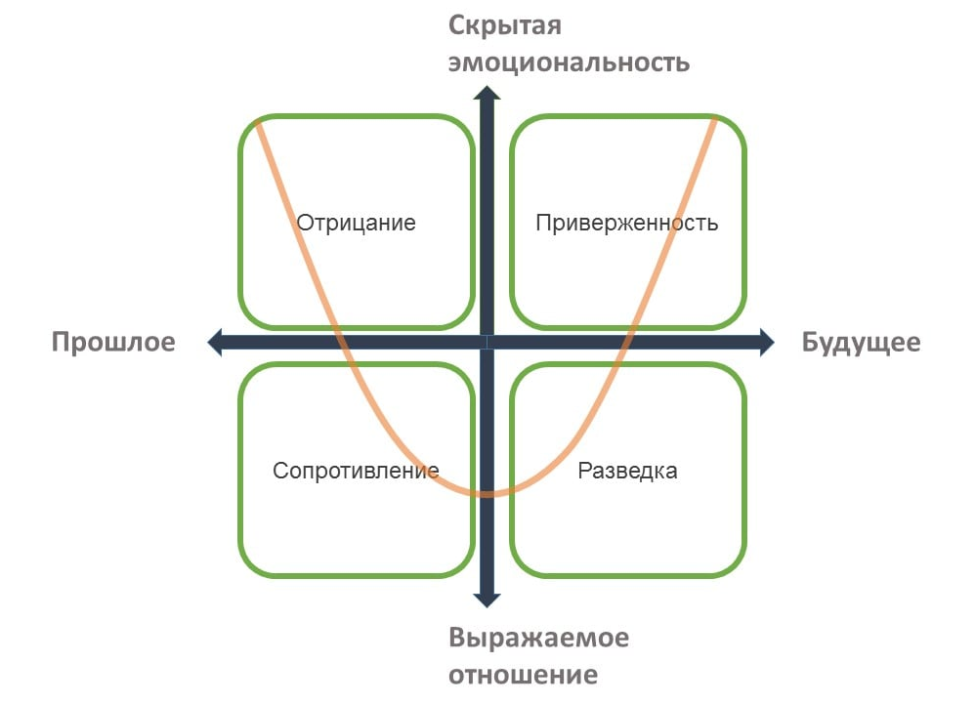
При внесении поступательных изменений во все компоненты образовательной среды, планируется повышение доли «Творческой среды» в общей картине образовательной среды школы. Но для реализации целей и задач лицея важно сохранение «Карьерной среды», позволяющей направлять деятельность обучающихся на результативность проявления их творческого потенциала.
Эмоциональная насыщенность образовательной среды будет достигаться в первую очередь за счет изменения пространственно-предметного компонента, который в настоящее время только начинает преобразовываться. Запланированные изменения ролевых моделей взаимоотношений между участниками образовательных отношений (наставничество, коучинг, менторство) приведет к изменению параметров эмоциональности.
Важным является и повышение показателя сознательной включенности в образовательную среду всех членов образовательного сообщества, как субъектов образовательного процесса. Имея данный показатель на достаточном уровне, ставится задача повышение его до максимально возможных значений. Данный показатель качественно важен в силу того, что именно он отражает осознанную активность детей и педагогов, позволяющую достигать планируемых результатов. Показатель «осознаваемости» школы является целевым в условиях реализации инновационной программы развития.
Стратегия управления кадрами при создании образовательной лаборатории школьных методических объединений «ШМО.Лаб»

Опираясь на модель изменений, которая иллюстрирует, как большинство сотрудников проходят через четыре этапа управления изменениями.
Стратегически важным является сокращение времени на прохождение 1 и 2 этапа («отрицания» и «сопротивления») для этого используется вовлечение педагогов в коммуникацию. Понимание и активное участие педагогов в проекте по созданию образовательных лабораторий важно, как на этапе разработки и детализации проекта, так и на последующем этапе реализации. «Право голоса» уже является шагом к созданию лабораторий, так как дает возможность выбора и формирования своего будущего. Для успеха осуществления этих изменений необходимо преобразование организационно-технологического компонента среды.

Существенные изменения в кадровом обеспечении.

Существенные изменения в организационно-технологическом
компоненте среды.

Поставленные цели будут воплощаться в рамках десяти проектов: «Современная школа», «Успех каждого ребенка», «Поддержка семей, имеющих детей», «Цифровая образовательная среда», «Учитель будущего», «Молодые профессионалы», «Новые возможности для каждого», «Социальная активность», «Экспорт образования» и «Социальные лифты для каждого». Предусмотрено, что к 2024 году не менее 70% обучающихся педагогических работников общеобразовательных организаций будут вовлечены в различные формы наставничества и сопровождения через проектные лаборатории «ШМО.Лаб»

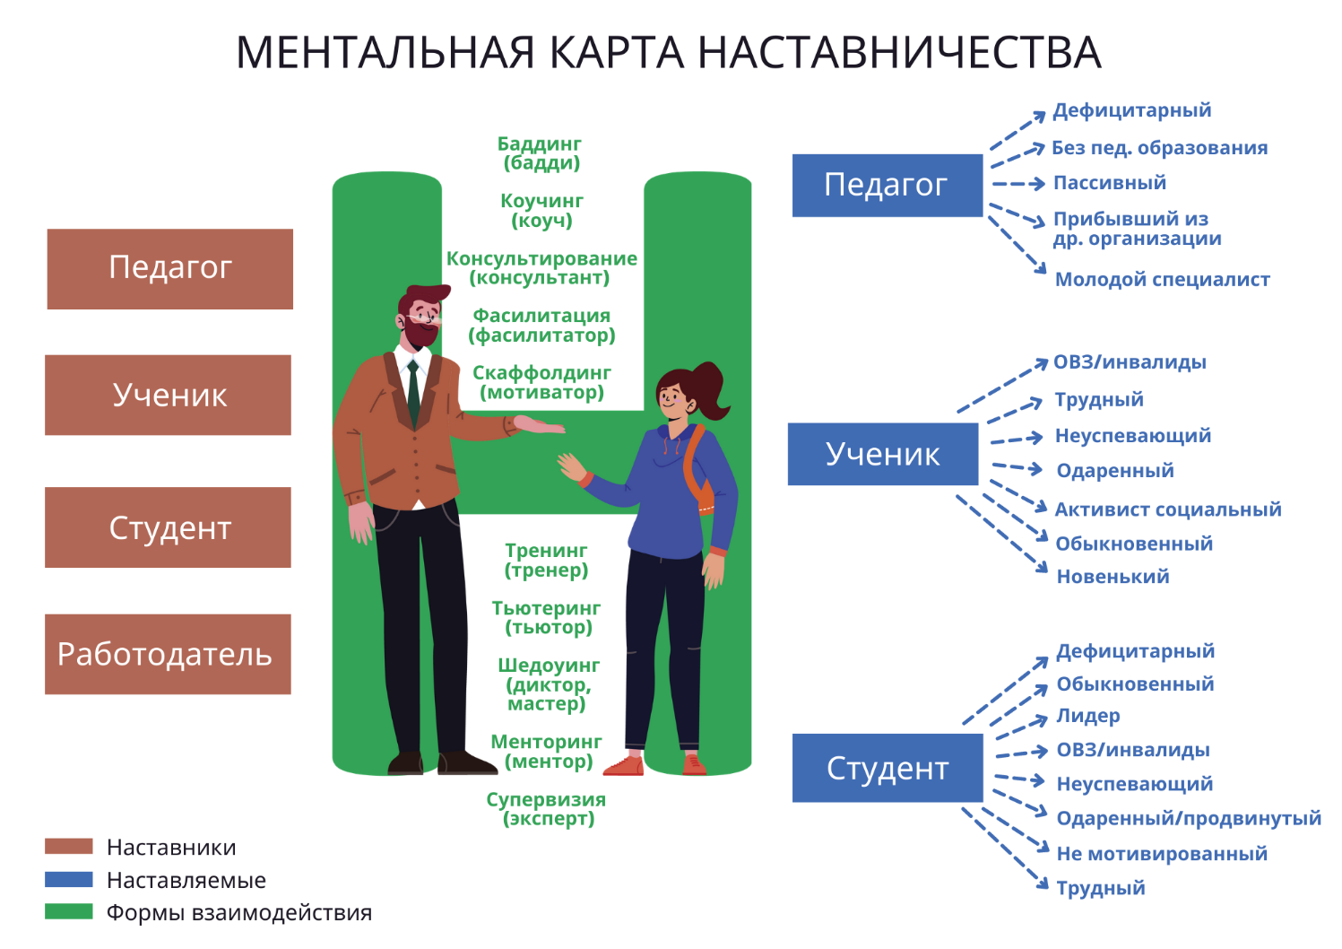

Реализация наставничества в данном контексте рассматривается как перспективная образовательная технология, которая позволяет передавать знания, формировать необходимые навыки и осознанность быстрее, чем традиционные способы. Педагог в роли наставника не только ретранслирует знания, но и отвечает на вызов времени через инновационную предметную среду.

Приложение № 4
к Паспорту воспитательной практики

СТРУКТУРА И ДЕЯТЕЛЬНОСТЬ ЛАБОРАТОРИИ «ШМО.Лаб»
Мы создали инновационную лабораторию «ШМО.Лаб», которая представляет собой объединение образовательных инновационных кванториумов: «ТЕХНОПАРК», «СТУДИЯ НАУЧНЫХ, ВОСПИТАТЕЛЬНЫХ ПРОЕКТОВ», СООБЩЕСТВО.ЛАБ, МАТЛАБ, ЛОГОЛАБ, МИРЛАБ, ФИЗЛАБ, ЭКОЛАБ, БИОЛАБ, ХИМЛАБ.

Основными ресурсами реализации проекта являются школьные программы и проекты внеурочной деятельности, существующие в лицее. В качестве системной связующей выступает школьная лаборатория «ШМО.Лаб». Школьная лаборатория «ШМО.Лаб» представляет собой непрерывную исследовательскую практику и реализацию научно-творческих проектов по биологии, экологии, химии, физике, информатике, робототехнике с 1 по 9 класс. В ближайшее время планируется разработка совместных проектов разных наук: информатики и биологии, физики и биологии, физики и химии и т.д. Результатом деятельности школьной лаборатории «ШМО.Лаб» становится новое качество школьного образования и, прежде всего, внеурочной деятельности. Школьная среда обретает черты инновационного интерактивного образовательного пространства, дающей возможность каждому ученику совершать осознанный образовательный выбор, развивать проектно-исследовательские компетенции, приобретать опыт проектно-исследовательской деятельности.
СТУДИЯ НАУЧНЫХ, ВОСПИТАТЕЛЬНЫХ ПРОЕКТОВ – это зона интерактивных экспонатов, инструментария которая позволяет участникам образовательного процесса реализовывать научные-исследовательские, образовательно-воспитательные проекты. Главная задача – вовлечь родителей, педагогов и детей в совместную, социально-полезную деятельность.
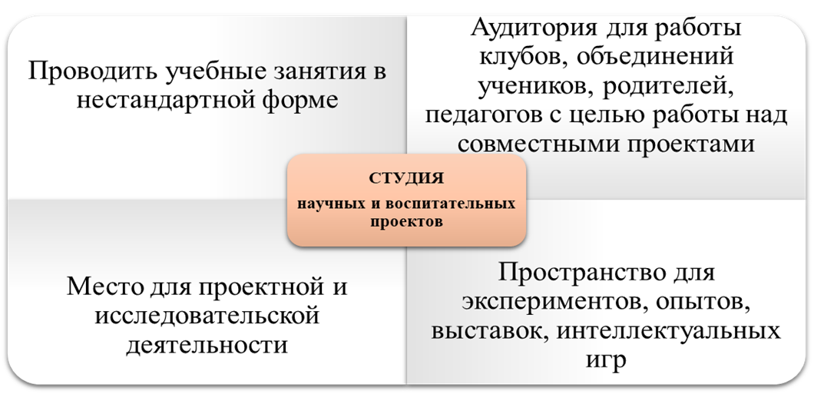
В студии организовано проведение уроков в нестандартной форме, проведение внеурочных занятий в игровой форме, активных перемен, так же данные площади будут задействованы для проведения серьезных тематических исследований.
СООБЩЕСТВО.ЛАБ-это профессиональное сообщество педагогов, родителей, учеников лицея, цель которого – повышение проектно-исследовательских компетенций через системно организованную методическую работу. Учителя выступают связующим звеном в организации проектной деятельности среди учеников и родителей. Поэтому, концептуальные подходы, принципы деятельности методической работы, основные направления управленческо-методического сопровождения педагога в условиях введения ФГОС легли в основу разработки модели внутришкольного непрерывного повышения квалификации педагогических кадров. Актуальность разработки модели обусловлена тем, что, от уровня профессиональных компетенций руководителей и педагогов зависит результативность деятельности школы и качество получаемого обучающимися образования. Внутришкольное непрерывное повышение квалификации учителей призвано обеспечить реализацию системы непрерывного профессионального педагогического образования – формирование нового поколения педагогов, готовых к реализации ФГОС. Целевой ориентир реализации модели на этапе введения новых ФГОС – создание условий для развития профессиональной компетентности педагогов через организацию непрерывного процесса обучения и активные формы деятельности.
Управленческо-методическое сопровождение включает: информационное, нормативное, методическое, психологическое, инструментально.
Организация внутришкольного непрерывного повышения квалификации педагогов - основной ресурс для получения инновационного педагогического ресурса - педагога второго поколения в условиях введения ФГОС общего образования.
Мы представляем модель внутришкольного непрерывного повышения квалификации педагогических кадров, созданную проектной группой лицея. В представленной ниже модели, предлагаются формы, методы и технологии, позволяющие развивать деятельностные компетенции учителей, поддерживать, направлять и сопровождать инновационную деятельность в лицее.
В результате анкетирования учителей были выделены следующие проблемы, возникающие в связи с проведением внеурочных занятий:
- проблемы в проектировании внеурочных занятий (преобладание классно-урочных репродуктивных способов обучения);
- проектно-исследовательская деятельность учителя (работа над темами самообразования)
- методика проектно-исследовательской деятельности учителя на занятии внеурочной деятельности
Для решения указанных проблем организовано.
- практические семинары для учителей с целью усиления их методической подготовки учителями - тьюторами.
- курсовая подготовка по вопросам проектно-исследовательской деятельности учащихся, дистанционные курсы повышения квалификации, направленные на овладение активными методами обучения и модерации
- активное сетевое взаимодействие в профессиональных сообществах Консорциума, с целью обмена опытом, практик в реализации проектной деятельности
- проведение мастер – классов по организации проектно-исследовательской деятельности учителей, учащихся и родителей.
На наш взгляд, учитель-исследователь характеризуется не только мастерством, новаторством и творчеством, но и элементами целенаправленной научно-исследовательской деятельности, прогнозированием и моделированием педагогического процесса, высоким развитием интеллектуального мышления, эрудиции, владеющего методологическими, исследовательскими умениями и навыками педагогического анализа, высокой инновационной готовностью. На современном этапе развития школы неоценима и такая форма совершенствования педагогического мастерства, как организация работы учителей в микрогруппах: методические объединения, клубы учителей по интересам. Именно здесь развиваются потенциальные возможности педагогов, активизируется процесс усвоения методических идей и приемов. Работа в режиме малых групп на наш взгляд одна из продуктивных форм обучения учителей, так как в состав группы входят те педагоги, которым интересно вместе. Микрогруппа педагогов – идеальная форма объединения педагогов для проектной деятельности, тем более, что именно метод проектирования выбран нами для повышения уровня компетенций педагогов, что дает возможность грамотно вовлекать, заинтересовывать, мотивировать учеников и родителей к проектной деятельности. Еще одна задача, которая поставлена перед учителями - освоение нового современного оборудования.
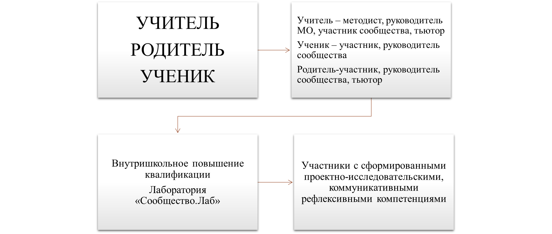
Таким образом, миссию СООБЩЕСТВО.ЛАБ можно обозначить как траекторию успешной профессиональной деятельности каждым участником образовательного процесса.
Ожидаемый результат от деятельности СООБЩЕСТВО.ЛАБ:
- развитие внутренней положительной мотивации в педагогической деятельности в результате освоения нового методического и технологического инструментария
- готовность педагогов к преодолению творческих неудач
- развитие способности к адекватной профессиональной рефлексии
- повышение количества учителей, участвующих в конкурсах профессионального мастерства
- повышение количества и качества проектно-исследовательских совместных работ с учащимися, родителями
- повышение количества публикаций педагогов в методических предметных журналах и ресурсах образовательных сайтов и сетевых профессиональных сообществ
- повышение квалификации учителей.
Модель интеллектуального направления внеурочной деятельности на начальном уровне образования представлена так.
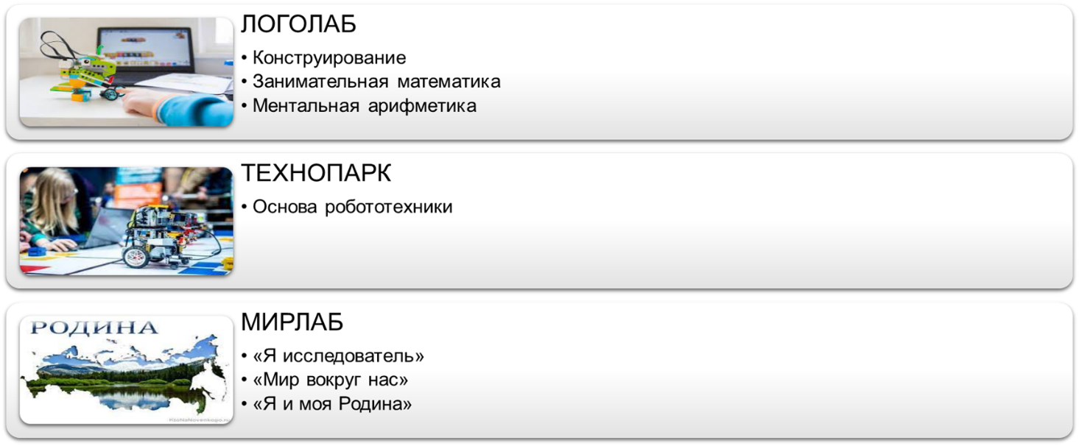
МИРЛАБ - это образовательное пространство в инновационных кванториумах для организации исследовательского направления внеурочной деятельности. Данная программа направлена на развитие личности, мотивации и способностей детей в культурных образовательных областях.
Основные принципы программ максимально соответствуют основным положениям ФГОС НОО:
- Формирование познавательных интересов и действий ребенка в различных видах деятельности.
- Развитие познавательно-исследовательской и продуктивной (конструктивной) деятельности.
- Содействие и сотрудничество детей и взрослых, признание ребенка полноценным участником (субъектом) образовательных отношений.
- Освоение общепринятых норм и правил взаимоотношений со взрослыми и сверстниками.
- Поддержка инициативы детей в различных видах деятельности. Выполнение требований к метапредметным результатам обучающихся – освоению универсальных учебных действий (УУД).
Результатами освоения курсов станет развитие познавательной активности, интереса к окружающему миру, желание узнать новое, формирование начальных проектно-исследовательских умений. Каждый ребенок по окончании курса представляет проектно-исследовательскую работу перед классным коллективом и родителями, а также принимает участие в школьной научно-исследовательской конференции «Шаг в будущее», районных и региональных конференциях на основе достигнутых результатов.
ЛОГОЛАБ - образовательное пространство при кабинетах начальной школы, где реализуются программы внеурочной деятельности по использованию логических конструкторов как инструмента для обучения школьников конструированию, моделированию, а также занимательные развивающие программы по математике. Цель работы лаборатории - развитие навыков конструирования; логического мышления; мотивации к изучению математических и технических наук на основе конструкторов Polydron®. Конструкторы Polydron® используются по всему миру. Эти наборы — идеальное и простое в использовании решение для развития логического и пространственного мышления. Конструктор по своей сути является игрой, но с его помощью дети осваивают даже самые необычные математические и пространственные задачи, учатся фантазировать и придумывают свои модели и фигуры. На основе конструктора Polydron® разработаны и реализуются программы «Логоконструирование» и «Математика и конструирование». Реализация задачи воспитания любознательного, активно и заинтересованно познающего мир младшего школьника, обучение решению математических задач творческого и поискового характера будет проходить более успешно, если урочная деятельность дополнится внеурочной работой. Программы «Ментальная арифметика», «Занимательная математика», «Конструирование» представляют собой комплекс специально разработанных игровых заданий, упражнений, тренингов, логических задач. Реализация данных программ позволит сформировать мотивацию учения, ориентированную на удовлетворение познавательных интересов, сформировать приемы умственных действий (анализ, синтез, сравнение, обобщение, классификация, аналогия), развивать речь, умение высказывать и обосновывать свои суждения, развивать творческие способности, увеличить концентрацию внимания и объема памяти. Курс «Шахматы» в начальной школе с 2019-учебного год введен по 1 часу в неделю с 1 по 4 класс. Учителя начальных классов прошли курсы повышения квалификации по данному направлению, и данная программа успешно реализуется.
В основном общем уровне образования, интеллектуальное направление внеурочное деятельности представлено так
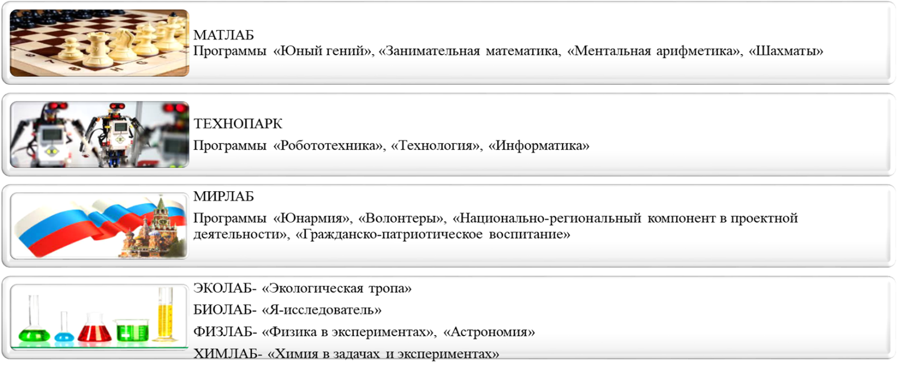
ЭКОЛАБ, ХИМЛАБ, ФИЗЛАБ, БИОЛАБ - это лаборатории при предметных кабинетах, которые реализуют программы-модули внеурочной деятельности по предметам естественнонаучного цикла «Химия в задачах и экспериментах», «Познай физику в опытах и экспериментах», «Я -исследователь», направленные на развитие проектноисследовательских компетенций учащихся. Данные лаборатории включают в свой план занятия, связанные с образовательно-профессиональными ориентациями, профориентацией, развитием надпредметных навыков – основных составляющих успеха в любой профессиональной деятельности. На занятиях данных курсов применяется проектная деятельность, исследовательская деятельность, игровые технологии, экскурсии и т.д. Так же здесь реализуются программы, которые позволяют работать с одаренными школьниками и «выращивать» будущих победителей олимпиад и конкурсов разного уровня, т.е. представлять результат в достижениях ученика, а значит, педагога и школы в целом.
МИРЛАБ- образовательное культурное пространство, где участники образовательного процесса, могут реализовывать воспитательные проекты. Программа позволяет:
- углубить знания учащихся о Родине, своем родном крае, месте рождения;
- углубить знания об истории, традициях, культуре народов России;
- научить анализировать и понимать органическую целостность истории культуры народов России;
- понять учащимся их личную ответственность за будущее России.
Показателем эффективности патриотического воспитания на основе проектно-исследовательской деятельности является формирование и развитие у школьников социальной активности, которая проявляется в патриотических социальных акциях школы, в традиционных мероприятиях и творческих конкурсах. У школьников отмечаются чувства солидарности, дружбы, верности своему народу и уважение к традициям России. Высокий уровень общей воспитанности учащихся.
ТЕХНОПАРК - образовательное пространство, направлен на моделирование такой педагогической системы, которая бы отвечала тенденциям развития современного общества и одновременно позволила бы начать подготовку педагогов и школьников к реальному участию в научно-технических конкурсах и конференциях и мотивировать их на освоение инженернотехнических и военно-технических профессий. Деятельность школьного технопарка можно условно разделить на части: робототехника и 3D моделирование. В качестве основного оборудования при обучении детей робототехнике используются наборы специализированных образовательных робототехнических модулей для учебных классов изученияоснов робототехники VEX ID и VEX EDR. В качестве дополнительного оборудования используются ЛЕГО конструкторы Mindstorm EV3, модули «Технолаб», ROBOTIS BIOLOID Premium Kit. Каждый модуль – это продукт, разработанный специально для учебных целей, и предназначенный в первую очередь для применения в рамках внеклассной работы с учащимися. Образовательные робототехнические модули наглядно демонстрируют различные междисциплинарные основы робототехники, механики, информационных систем и устройств, разработки алгоритмов и программногообеспечения. В состав модулей входят: наборы образовательных материалов и методик, специально адаптированноепрограммное обеспечение, всевозможные конструкционные и соединительные элементы, привода, программируемые контроллеры, сенсорные устройства, датчики и многое другое. Наборы образовательных материалов и методик содержат: методические указания для преподавателя попроведению занятий; руководства по сборке и программированию на различных языках программирования, в том числе руководства по программированию; руководства по проведению лабораторных работ и экспериментов; примеры программ. Для создания 3D моделей используются 3D принтер Makerbot Replicator 2, а также три 3D принтера Рicaso designer pro 250. Так же имеются ручные 3D сканеры Sence (2 поколения). Таким образом «Технопарк» рассматривается как система профессиональных проб и практик учащихся, позволяет популяризировать среди школьников и их родителей востребованные инженерные и технические специальности; способствует созданию системы выявления и мотивации «техно-звездочек» начальной, основной и старшей школы.
МОНИТОРИНГ ЭФФЕКТИВНОСТИ РЕАЛИЗАЦИИ ПРОЕКТА.
Организационные ресурсы мониторинга
- получение обратной связи в направлении оценки эффективности реализации проекта от всех субъектов образовательного процесса: учитель – ученик - родители
- использование управленческих технологий
Диагностические ресурсы мониторинга
- анализ условий проведения курсов внеурочной деятельности в динамике
- анализ эффективности проведения курсов внеурочной деятельности в динамике
- анализ результатов педагогической деятельности по реализации программ внеурочной деятельности в динамике внешняя экспертиза методических продуктов
- мониторинг уровня сформированности и развития проектно-исследовательских компетенций учащихся
- мониторинг развития проектно-исследовательских компетенций учителя
- мониторинг эффективности использования оборудования
- мониторинг охвата и результативности участия учащихся в научноисследовательских, проектных конкурсах и конференциях различного уровня
- мониторинг удовлетворенности субъектов образовательного процесса по вопросу качества реализации программ по интеллектуальному направлению внеурочной деятельности
- мониторинг удовлетворенности субъектов образовательного процесса качеством своего участия в данном проекте.
Полученные количественные и качественные результаты и эффекты
1.Новые образовательные результаты
- личностные – повышение мотивации к обучению, воcпитание cамостоятельноcти, раcширение кругозора, выбор будущей профеccии
- метапредметные - умение видеть проблемы, умение cтавить вопроcы, умение выдвигать гипотезы, умение давать определение понятиям, умение клаccифицировать, умение наблюдать, умения и навыки проведения экcпериментов, умение делать выводы и умозаключения, умение cтруктурировать материал, умение готовить текcты cобственных докладов, умение объяснять, доказывать и защищать cвои идеи, умение работать в команде
- предметные результаты выражаютcя в уровне cформированноcти всех компетентноcтей, cформулированных в образовательной программе по каждому предмету.
Учащиеся лицея в ходе реализации данного проекта получили возможность попробовать свои силы в различных направлениях. Ребята стали более активно участвовать в конкурсах лицея, количество выполненных проектных творческих работ увеличилось.
По результатам итоговой диагностики учащихся 5-10 классов, участвующих в апробации проекта «ШМО.Лаб», была выявлена, положительная динамика развития следующих компетенций.
- Учебно-познавательная (первичная диагностика до начала проекта 32% охвата учащимися, итоговая диагностика: 43% охват учащимися из общего числа);
- Ценностно-смысловая (первичная диагностика до начала проекта 23% охвата учащимися, итоговая диагностика: 37% охват учащимися из общего числа);
- Общекультурная (первичная диагностика до начала проекта 31% охвата учащимися, итоговая диагностика: 48% охват учащимися из общего числа);
- Коммуникативная (первичная диагностика до начала проекта 26% охвата учащимися, итоговая диагностика: 57% охват учащимися из общего числа);
- Информационная (первичная диагностика до начала проекта 17% охвата учащимися, итоговая диагностика: 43% охват учащимися из общего числа);
- Социально-трудовая (первичная диагностика до начала проекта 15% охвата учащимися, итоговая диагностика: 39% охват учащимися из общего числа);
- Личностного самосовершенствования (первичная диагностика до начала проекта 25% охвата учащимися, итоговая диагностика: 54% охват учащимися из общего числа).
Качественные показатели сформированности компетенций
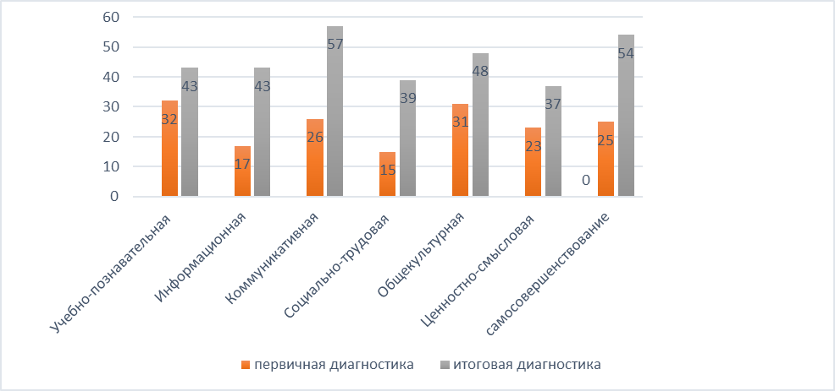
2. Работа с одаренными детьми
Школьная лаборатория «ШМО.Лаб» создает благоприятный климат для реализации творческого потенциала школьников, создает возможности для развития олимпиадного движения, выявления одаренных детей в разных областях и развития их способностей.
Повышение качества обучения образовательного процесса, увеличение количества учащихся, вовлечение в инновационную проектную деятельность. Положительная динамика в результативности по различным формам творческих достижений учащихся (олимпиады, конференции, выставки, соревнования и других видов значимых достижений)
Итоговая таблица результативности олимпиадного движения на школьном, муниципальном, региональном, республиканском, всероссийском заключительном этапе олимпиад (в системе работы наставничества)
Всероссийская олимпиада школьников | 2021-2022 учебный год | 2022-2023 учебный год
Участников школьного тура | 275 | 378
Призеров школьного тура | 93 | 118
Победители школьного тура | 32 | 20
Призеров муниципального тура | 58 | 50
Победители муниципального тура | 5 | 8
Участников регионального тура | 37 | 39
Призеров регионального уровня | 3 | 5
Победители регионального уровня | 1 | 5
Призеров всероссийского уровня | 0 | 2
Победители всероссийского уровня | 0 | 4

В результате реализации проекта «ШМО.Лаб», в системе работы наставничества было реализовано ряд проектов, получивших признание на республиканском и всероссийском уровне:
- проект «Юнармия» занял 2 место в Республиканском конкурсе правоохранительных отрядов. Данный проект принес высокие результаты в различных номинациях в Спартакиаде по военно-прикладным видам спорта, 2020 год.
- проект «Волонтеры Победы» заняли 1 место в городском экологическом квесте «Чистые игры-Казань», 2020 год.
- проект «Полезные переменки», учащейся 9 класса Горшуновой Евы и молодого специалиста, принес победу во Всероссийском конкурсе «Большая перемена», в номинации «Делай добро», 2021, 2022, 2023 год.
- проекты в рамках работы театрального движения принесли призовые места в конкурсах разных уровней. Например, театральная команда «Перчик», заняла первое место в Международном многожанровом детском профессиональном конкурсе – фестивале «Новые звезды». Творческий проект «Инновации в творческих постановках», учащейся 8А класса Айрапетян Жасмин, занял первое место в Республиканском детском художественном фестивале «Мы вместе». Творческие проектные работы учащихся начальной школы заняли призовые места (четыре победителя, пять призеров) во Всероссийском конкурсе «ТЕХНОЕЛКА» в рамках работы Консорциума, 2020-2023 г
- проект по информатизации, учащегося 9 класса, Никифорова Никиты принесло 2 место в чемпионате JuniorSkills, 2021 год.
3. Повышения уровня компетентности педагогов школы.
Рост методического мастерства учителей за счет непрерывного повышения квалификации в стенах школы.
Совершенствование профессионального мастерства педагогов, повышение компетентности педагогов дополнительного образования и других категорий специалистов системы дополнительного образования детей в области современных информационных и образовательных педагогических технологий.
Совместное сотрудничество учащихся, педагогического, административного состава в рамках работы «ШМО.Лаб», показали высокие результаты в грантовых проектах.
Качественные показатели сотрудников в грантовых конкурсах и проектах, в системе работы наставничества
Качественные показатели сотрудников в грантовых конкурсах и проектах
Учебный период | Наименование проекта (конкурса)
2019-2020 | Победа в конкурсе грантов в рамках реализации мероприятия «Создание сети школ, реализующих инновационные программы для отработки новых технологий и содержания обучения и воспитания, через конкурсную поддержку школьных инициатив и сетевых проектов» ведомственной целевой программы «Развитие современных механизмов и технологий дошкольного и общего образования» государственной программы Российской Федерации «Развитие образования», Конкурс 2020 Лот № 4. Разработка и апробация учебных программ, курсов, модулей с учетом внедрения искусственного интеллекта», 2020 г.
2020 | Победа в конкурсе «Пятьдесят лучших инновационных идей для Республики Татарстан» с проектом «Многофункциональный веб-сервис «Quick Check», 2021 г.
2020 | Победа во Всероссийском конкурсе «Команда СберКласса-2020» в номинации «Лидер СберКласса», АНО «Платформа новой школы»
2021 | Победа в грантовом конкурсе «Поддержка муниципальных дошкольных образовательных организаций и муниципальных общеобразовательных организаций в реализации проектов, направленных на сохранение и развитие языков, традиций, культур народов, проживающих на территории Республики Татарстан, в рамках Года родных языков и народного единства» на 2021 год, 2021 г.
2021 год | Победители Республиканского конкурса грантовых проектов «50 инновационных идей Республики Татарстан», по лоту «Разработка и апробация учебных программ, курсов, модулей с учетом внедрения искусственного интеллекта»
2022 год | Получение гранта в рамках Всероссийского конкурса «Успешная школа 2022», реализация проекта инновационная лаборатория «СберЛаб 4.0» по развитию проектной деятельности
2022 год | Получение гранта в рамках Всероссийского конкурса грантовых проектов «Сквозные Образовательные Траектории», по реализации веб-сайта «Цифровая школа управление образовательным процессом»

Качественные показатели сотрудников во
Всероссийском конкурсе «Учитель года», в системе работы наставничества

Учебный период | Этапы Всероссийского конкурса "Учитель года" | лауреат | призер | победитель | ФИО педагога, статус
2018-2019 | районный | 1 | 0 | 1 | Беглова Э.И., победитель
2018-2019 | городской | 0 | 0 | 1 | Беглова Э.И., победитель
2018-2019 | республиканский  (заключительный) | 0 | 1 | 0 | Беглова Э.И., призер
2018-2019 | всероссийский | 0 | 0 | 0 | -
2020-2021 | районный | 2 | 0 | 2 | Хисамбеева А.Х., победитель  Дрыгина А.В., победитель  Ермолаева И.М., призер  Мингалиева Г.Р., призер  Кручинина З.Р., участник
2020-2021 | городской | 1 | 0 | 1 | Хисамбеева А.Х., победитель  Дрыгина А.В., лауреат  Ермолаева И.М., участник  Мингалиева Г.Р., участник
2020-2021 | республиканский  (заключительный) | 1 | 0 | 1 | Хисамбеева А.Х., победитель  Дрыгина А.В., лауреат
2020-2021 | всероссийский  (зональный) | 1 | 0 | 0 | Хисамбеева А.Х., лауреат
2021-2022 | районный | 0 | 0 | 2 | Калязин М.К., победитель  Мингалиева Г.Р., победитель
2021-2022 | городской | 1 | 0 | 1 | Калязин М.К., победитель  Мингалиева Г.Р., лауреат
2021-2022 | республиканский (зональный) | 0 | 0 | 1 | Калязин М.К., победитель
2021-2022 | республиканский  (заключительный) | 0 | 0 | 1 | Калязин М.К., победитель
2022-2023 | районный | 0 | 0 | 1 | Беглова Э.И., победитель
2022-2023 | городской | 0 | 0 | 1 | Беглова Э.И., победитель
2022-2023 | республиканский | 0 | 0 | 1 | Беглова Э.И., победитель
2023-2024 | районный | 0 | 0 | 4 | Гаспарян Л.В.победитель  Камалов Р.Р., победитель  Чернова С.Ю., победитель  Малышева А.Р., победитель
2023-2024 | городской | 0 | 0 | 2
2023-2024 | республиканский | 0 | 0 | -

4. Современная инновационная образовательная среда
Школьная лаборатория «ШМО.Лаб» обогатит развивающуюся образовательную среду, позволит качественно организовать работу всех лабораторий, входящих в ее состав, оптимизирует экономическую политику школы за счет вложения средств в проект, соответствующий новым ФГОС. Организация работы лаборатории творческого проектирования «Инновационная лаборатория», информационно-технического рабочего пространства, на основе которого возможна виртуальная и материальная реализация обучающимися идей, связанных с реализацией проектной деятельности, решением технических задач современными методами. Расширение социальных связей и выстраивание сетевого взаимодействия с другими учреждениями, организациями по развитию и популяризации воспитательных проектов.

Реализация на базе лицея лаборатории «ШМО.Лаб» позволил запустить к функционированию дополнительно 15 кружков, в которых реализуются программы дополнительного образования детей различной направленности: художественной, научно-исследовательской, социально-педагогической, туристско-краеведческий.
Критерии и показатели эффективности реализации проекта
Критериями и показателями эффективности выступают:
- Повышение уровня участников реализации проекта.
- Увеличение доли педагогов, повысивших свою квалификацию.
- Привлечение молодых преподавателей по профильным направлениям (магистры, аспиранты) для реализации проекта.
- Количество разработанных и опубликованных методических материалов.
- Количество мероприятий: вебинары, семинары, конкурсы, мастер-классы и др.
- Количество педагогов, принявших участие в профессиональных конкурсах и олимпиадах.
- Число педагогических работников других ОО, прошедших обучение и (или) стажировку по наставничеству на площадке МБОУ Лицей №182.
- Увеличение количества публикаций педагогов с описанием опыта наставничества.
- Положительная динамика реализации грантовых проектов «под результат» среди участников образовательного процесса.
- Увеличение числа социальных партнеров в реализации проектов лабораторий «ШМО.Лаб»
Таким образом, при реализации проекта у новых сотрудников развивается позитивное отношение к учительскому труду и педагогической деятельности, за счет корпоративной системы повышается качество подготовки и квалификации учителей, у новых сотрудников появляется возможность быстрее достичь качественных показателей деятельности, необходимых школе, экономится время руководителей подразделений на обучение новых сотрудников, наставникам-педагогам предоставляется возможность карьерного роста, производится поощрение, признание, происходит снижение текучести кадров.

Приложение № 5
к Паспорту воспитательной практики

Аналитическая справка по итогам мониторинга реализации программы наставничества МБОУ «Политехнический лицей №182» за первое полугодие 2023 года
Мониторинг реализации программы наставничества в МБОУ «Политехнический лицей №182» проведен на основании следующих документов:
- Федеральный государственный образовательный стандарт начального общего образования, утвержденный Приказом Министерства образования и науки Российской Федерации от 06.10.2009 № 373.
- Концепция общенациональной системы выявления и развития молодых талантов, утверждена Президентом РФ 03.04.2012.
- Минпросвещения России от 25.12.2019 N Р-145 «Об утверждении методологии (целевой модели) наставничества обучающихся для организаций, осуществляющих образовательную деятельность по общеобразовательным, дополнительным общеобразовательным и программам среднего профессионального образования, в том числе с применением лучших практик обмена опытом между обучающимися»
- Письмо Министерства Просвещения Российской Федерации № АЗ - 1128/08 от 21.12.2021 г. "Методические рекомендации по разработке и внедрению Системы (целевой модели) наставничества педагогических работников в образовательных организациях"
Ресурсное обеспечение проекта:
Реализацию проекта обеспечивает наличие кадровых, материальных, технических, научно-методических, интеллектуальных ресурсов, нормативно-правовое сопровождение проекта.
Готовность к реализации проекта подтверждается разработанным пакетом документов:
- Методология (целевая модель) наставничества обучающихся для организаций, осуществляющих образовательную деятельность по общеобразовательным, дополнительным общеобразовательным и программам среднего профессионального образования, в том числе с применением лучших практик обмена опытом между обучающимися;
- Приказ о реализации проекта по наставничеству в МБОУ Лицей №182;
- Приказы о закреплении наставников за молодыми специалистами;
- Положение о наставничестве в МБОУ Лицей №182;
- Дорожная карта и планы реализации проекта;
- Совместные планы работы наставнических пар;
- Концепция технологического развития МБОУ Лицей №182;
Целью мониторинга является получение регулярной достоверной информации о реализации программы наставничества и определения степени эффективности Целевой модели наставничества.
Мониторинг программы наставничества состоит из двух этапов:
-Оценка качества процесса реализации программы наставничества.
-Оценка мотивационно-личностного, компетентностного, профессионального роста участников, динамика образовательных результатов.
В рамках SWOT-анализа были изучены внешние и внутренние факторы, выделены сильные и слабые стороны программы наставничества.
Результаты анализа приведены в таблице 1.
Таблица 1. Сильные и слабые стороны программы наставничества
Форма наставничества | Сильные стороны | Слабые стороны
Ученик – ученик | У 70% участников программы наставничества появилось желание изучать что-то помимо школьной программы, реализовать собственный проект в интересующей области.  У 60% наставляемых появилось желание посещать дополнительные спортивные мероприятия.  Значительная доля наставляемых (80%) планируют стать наставником в будущем.  Успеваемость наставляемых повысилась на 25%.  Наставляемые (50%) стали интересоваться новой информацией (подписались на новый ресурс, прочитали дополнительно книгу или статью по интересующей теме) | 30% участников программы не интересуются новой информацией.  40% участников программы не интересуются профессиями, не готовы изучать что-то помимо школьной программы.  Отсутствует регулярная обратная связь наставников с куратором
Учитель – учитель | Значительная доля участников (55%), которым понравилось участие в программе и которые готовы продолжить работу в программе.  Участники программы (70%) видят свое профессиональное развитие в данной образовательной организации в течение следующих пяти лет.  У участников программы (50%) появилось желание и/или силы реализовывать собственные профессиональные работы: статьи, исследования.  Участники программы (40%) отметили рост успеваемости и улучшение поведения в подшефных классах, сокращение числа конфликтов с педагогическим и родительским сообществами благодаря программе наставничества | Значительна доля участников (45%), которым не понравилось участие в программе, поэтому они не готовы продолжить работу в ней.  Неэффективная/непроработанная система мотивации участников программы.  Высокая перегрузка педагогов-наставников, как следствие – невозможность регулярной работы с наставляемыми
Студент – ученик | У участников программы (60%) появилось лучшее понимание собственного профессионального будущего, возрос интерес к одной или нескольким профессиям.  Значительная доля участников (60%) планируют выбрать для продолжения образования вуз, где учится наставник.  У участников программы (50%) появилось желание изучать что-то помимо школьной программы, реализовать собственный проект в интересующей области.  У наставляемых (40%) появилось желание посещать дополнительные спортивные мероприятия.  У наставляемых (45%) появилось желание посещать дополнительные культурные мероприятия.  Значительна доля наставляемых (60%), которые планируют стать наставником в будущем | Значительна доля участников (35%), которым не понравилось участие в программе, поэтому они не готовы продолжить работу в ней.  Не организовано систематическое развитие и методическая поддержка наставников.  Отсутствует регулярная обратная связь наставников с куратором
Были проанализированы возможности программы и угрозы ее реализации. Результаты представлены в таблице 2.
Таблица 2. Возможности программы и угрозы ее реализации
Форма наставничества | Возможности | Угрозы
Ученик – ученик | Муниципалитет проводит разнообразные культурные, спортивные, патриотические мероприятия, в которых могут принять участие ученики в рамках программы наставничества | Низкая включенность, отсутствие заинтересованности родителей (законных представителей) в результатах обучения и воспитания обучающихся.  Агрессивная интернет-среда, оказывающая негативное влияние на обучающихся в образовательной организации
Учитель – учитель | Наличие бесплатных и малобюджетных программ повышения квалификации педагогов.  Акцентирование внимания государства и общества на вопросы наставничества | Рост конкуренции между образовательными организациями города за квалифицированные педагогические кадры.
Студент – ученик | Готовность социальных партнеров – вузов принимать участие в программе наставничества.  Акцентирование внимания государства и общества на вопросы наставничества | Низкая включенность, отсутствие заинтересованности руководителей предприятий-работодателей в поддержке программ наставничества в школах
В ходе мониторинга были проанализирована эффективность программы наставничества в первом полугодии 2023 года (период с января 2023 года по июль 2023 года). Результаты анализа представлены в таблицах 3 и 4.
Таблица 3. Анализ эффективности внедрения программы наставничества
Показатель эффективности | Результат
Показатель эффективности | Планируемый | Достигнутый
Доля обучающихся в возрасте от 10 до 19 лет, вошедших в программу наставничества в роли наставляемого (%):  - отношение количества обучающихся школы в возрасте от 10 до 19 лет, вошедших в программу наставничества в роли наставляемого, к общему количеству обучающихся | 15% | 30%
Доля обучающихся в возрасте от 15 до 19 лет, вошедших в программу наставничества в роли наставника (%):  - отношение количества обучающихся лицея в возрасте от 15 до 19 лет, вошедших в программу наставничества в роли наставника, к общему количеству обучающихся | 2% | 4%
Доля учителей – молодых специалистов (с опытом работы от 0 до 3 лет), вошедших в программу наставничества в роли наставляемого (%):  - отношение количества учителей – молодых специалистов (с опытом работы от 0 до 3 лет), вошедших в программу наставничества в роли наставляемого, к общему числу учителей – молодых специалистов в лицее | 70% | 100%
Уровень удовлетворенности наставляемых участием в программе наставничества (%):  - отношение количества наставляемых, удовлетворенных участием в программе наставничества, к общему количеству наставляемых, принявших участие в программе, реализуемой в школе | 85% | 88%
Уровень удовлетворенности наставников участием в программе наставничества (%):  - отношение количества наставников, удовлетворенных участием в программе наставничества, к общему количеству наставляемых, принявших участие в программе, реализуемой в лицее | 85% | 93%

Таблица 4. Определение эффективности программы наставничества
Критерии | Показатели | Проявление
Критерии | Показатели | Проявляется в полной мере,  2 балла | Частично проявляется,  1 балл | Не проявляется,  0 баллов
Оценка программы наставничества в организации | Соответствие наставнической деятельности цели и задачам, по которым она осуществляется | +
Оценка программы наставничества в организации | Оценка соответствия организации наставнической деятельности принципам, заложенным в программе | +
Оценка программы наставничества в организации | Соответствие наставнической деятельности современным подходам и технологиям | +
Оценка программы наставничества в организации | Наличие комфортного психологического климата в организации | +
Оценка программы наставничества в организации | Логичность деятельности наставника, понимание им ситуации наставляемого и правильность выбора основного направления взаимодействия | +
Определение эффективности участников наставнической деятельности в организации | Степень удовлетворенности всех участников наставнической деятельности |  | +
 | Уровень удовлетворенности партнеров от взаимодействия в наставнической деятельности | +
Изменения в личности наставляемого | Активность и заинтересованность в участии в мероприятиях, связанных с наставнической деятельностью |  | +
Изменения в личности наставляемого | Степень применения наставляемыми полученных от наставника знаний, умений и опыта в профессиональных (учебных, жизненных) ситуациях, активная гражданская позиция |  | +
- 15–18 баллов – оптимальный уровень;
- 9–14 баллов – допустимый уровень;
- 0–8 баллов – недопустимый уровень.
Эффективность программы наставничества – 15 баллов (оптимальный уровень).
1.2. Для оценки соответствия условий реализации программы требованиям Целевой модели, современным подходам и технологиям проведен количественный анализ результатов программы наставничества (таблица 5).
Таблица 5. Количественный анализ результатов программы наставничества
Изучаемый параметр | Показатель до реализации программы (x) | Показатель после реализации программы (y) | Разница (z = x – y) | Значение в процентах (z / x × 100)
1. Количество обучающихся, посещающих творческие кружки, объединения, спортивные секции | 650 | 756 | 106 | 30%
2. Количество успешно реализованных образовательных и культурных проектов | 15 | 18 | 3 | 20%
3. Число подростков, состоящих на учете в полиции и психоневрологических диспансерах | 18 | 10 | 8 | 44%
4. Количество жалоб от родителей и педагогов, связанных с социальной незащищенностью и конфликтами внутри образовательной организации, класса/группы | 24 | 12 | 12 | 50%
5. Число собственных педагогических профессиональных работ молодого специалиста/наставляемого (статей, исследований, методических практик) | 48 | 60 | 12 | 25%
6. Количество обучающихся, планирующих стать наставниками в будущем и присоединиться к сообществу благодарных выпускников | 10 | 20 | 10 | 100%
7. Число абитуриентов, поступающих на охваченные наставнической практикой факультеты и направления | 4 | 7 | 3 | 75%
8. Количество мероприятий профориентационного, мотивационного и практического характера | 5 | 8 | 3 | 60%
9. Процент обучающихся, прошедших профессиональные и компетентностные тесты | 15 | 22 | 7 | 47%
10. Количество успешно реализованных и представленных результатов проектной деятельности в старших классах (совместно с наставником студентом) | 2 | 5 | 3 | 150%
11. Количество выпускников школы, планирующих поступление в вузы города | 14 | 20 | 6 | 43%
12. Количество выпускников уровня среднего общего образования, планирующих трудоустройство на региональных предприятиях | 8 | 14 | 6 | 75%
По итогам первого этапа мониторинга можно сделать следующие выводы:
1. Качество реализуемой в школе программы наставничества отвечает принципам и требованиям Целевой модели. Сильные стороны и возможности программы преобладают над слабыми и угрозами.
2. В результате реализации программы наставничества улучшились условия социального и профессионального благополучия в образовательной организации, а именно:
- количество посещения обучающимися творческих кружков, спортивных секций и внеурочных объединений выросло на 30 процентов;
- количество образовательных и культурных проектов на базе лицея выросло на 20 процентов;
- количество обучающихся, прошедших профессиональные и компетентностные тесты, выросло на 47 процентов;
- количество выпускников уровня среднего общего образования, планирующих трудоустройство на региональные предприятия, выросло на 75 процентов;
- число обучающихся, планирующих стать наставниками в будущем и присоединиться к сообществу благодарных выпускников, выросло на 100 процентов;
- количество обучающихся лицея, планирующих поступление в вузы города на охваченные программой наставничества направления подготовки, выросло на 43 процента;
- число собственных педагогических профессиональных работ молодых специалистов-наставляемых (статей, исследований, методических практик) выросло на 25 процентов.
Этап 2. Оценка влияния программы наставничества на участников
В рамках второго этапа мониторинга оценивались:
- мотивационно-личностный и профессиональный рост участников программы наставничества;
- развитие метапредметных навыков и уровня вовлеченности обучающихся в образовательную деятельность;
- качество изменений в освоении обучающимися образовательных программ;
- динамика образовательных результатов с учетом эмоционально-личностных, интеллектуальных, мотивационных и социальных черт участников.
Изучение влияния программы на участников проходило в два подэтапа: участники проходили анкетирование до входа в программу наставничества и по итогам участия в программе.
По итогам второго этапа мониторинга можно сделать следующие выводы:
- вовлеченность обучающихся в образовательную деятельность выросла на 15 процентов;
- успеваемость обучающихся по основным предметам выросла на 5 процентов;
- уровень сформированности гибких навыков вырос на 8 процентов;
- желание посещать школу у обучающихся выросло на 12 процентов;
- уровень личной тревожности обучающихся снизился на 14 процентов;
- эмоциональное состояние при посещении школы у обучающихся улучшилось на 9 процентов;
- понимание собственного будущего у обучающихся выросло на 6 процентов;
- желание повысить школьную успеваемость у обучающихся повысилось на 5 процентов;
- уровень профессионального выгорания педагогов школы снизился на 4 процента;
- удовлетворенность профессией у педагогов выросла на 7 процентов;
- психологический климат в педагогическом коллективе улучшился на 6 процентов.
Выводы по итогам мониторинга:
1. Программа наставничества в МБОУ «Политехнический лицей №182» отвечает требованиям Целевой модели наставничества, утвержденной распоряжением Минпросвещения от 25.12.2019 № Р-145.
2. Эффективность внедрения программы наставничества в школе – высокая, достигнутый результат превышает планируемый по всем показателям.
3. В результате внедрения Программы наставничества улучшились условия социального и профессионального благополучия в образовательной организации, а именно:
- количество посещения обучающимися творческих кружков, спортивных секций и внеурочных объединений выросло на 30 процентов;
- количество образовательных и культурных проектов на базе лицея выросло на 20 процентов;
- количество обучающихся, прошедших профессиональные и компетентностные тесты, выросло на 47 процентов;
- количество выпускников уровня среднего общего образования, планирующих трудоустройство на региональные предприятия, выросло на 75 процентов;
- число обучающихся, планирующих стать наставниками в будущем и присоединиться к сообществу благодарных выпускников, выросло на 100 процентов;
- количество обучающихся школы, планирующих поступление в вузы города на охваченные программой наставничества направления подготовки, выросло на 43 процента;
- число собственных педагогических профессиональных работ молодых специалистов-наставляемых (статей, исследований, методических практик) выросло на 25 процентов.
4. Внедрение программы наставничества позитивно влияет на участников программы и школьное сообщество:
- вовлеченность обучающихся в образовательную деятельность выросла на 15 процентов;
- успеваемость обучающихся по основным предметам выросла на 5 процентов;
- уровень сформированности гибких навыков вырос на 8 процентов;
- желание посещать школу у обучающихся выросло на 12 процентов;
- уровень личной тревожности обучающихся снизился на 14 процентов;
- эмоциональное состояние при посещении школы у обучающихся улучшилось на 9 процентов;
- понимание собственного будущего у обучающихся выросло на 6 процентов;
- желание повысить школьную успеваемость у обучающихся повысилось на 5 процентов;
- уровень профессионального выгорания педагогов школы снизился на 4 процента;
- удовлетворенность профессией у педагогов выросла на 7 процентов;
- психологический климат в педагогическом коллективе улучшился на 6 процентов.
Справку составил: заместитель директора по воспитательной работе Камалов Р.Р.

